Vabilo
na
Prikaz, predavanje, druženje in pogostitev

Open Field Day v okviru EU- Projekta SI-MUR-AT
Ekološko trajnostno kmetijstvo in podtalnica

Datum: četrtek, 11. april 2019
Kraj: Apače - prikaz na njivi kmetije Martina Frasa na VVO I v Segovcih pri Apačah
Čas trajanja: 10:00 do 14:00 ure

Program:
Ugotavljanje zdravstvenega stanja posevkov in strategija izvedbe varstva rastlin glede na specifiko; prof. dr. Mario LEŠNIK, FKBV UM,
Prikaz vzorčenja in meritev nitrata v tleh in v rastlinskem soku ter klorofila in predstavitev normativov za gnojenje na osnovi nitratnih testov; Zita FLISAR NOVAK KGZS- zavod MS,
Prikaz avtomatiziranega vzorčenja tal s pomočjo GPS sistema, ki shrani sled vzorčenja, kmetovalec pa dobi možnost za ON-LINE- vstop do podatkov analize; Maximilian Kainz MRGL,
Možnosti in prepovedi uporabe pripravkov za varstvo rastlin na VVO; Breda Vičar KGZS zavod MS²,
Varstvo rastlin in gnojenje v sistemu trajnostnega kmetovanja – predavanje; prof. dr. Mario LEŠNIK, FKBV UM1,
Predavanje, druženje in pogostitev na Turistični kmetiji Urška, Plitvica 10A, 9253 Apače.

V primeru slabega vremena (dež) bo prikaz in predavanje na turistični kmetiji Urška, Plitvica 10A.

SI-MUR-AT OPEN Field Day - prikaz, 11. April 2019

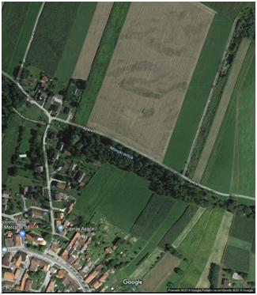
Prikaz na njivi kmetije Martina Frasa na VVI I v Segovcih
SI-MUR-AT poskusno polje (VVO I Segovci)

VVO
Označbe za prikaz bodo postavljene v Apačah
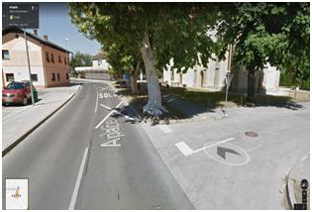

Prikaz

Kontakt:
Zita FLISAR NOVAK, univ.dipl.ing.agr.
KGZS-ZAVOD MS
zita.flisar-novak@kgzs-ms.si

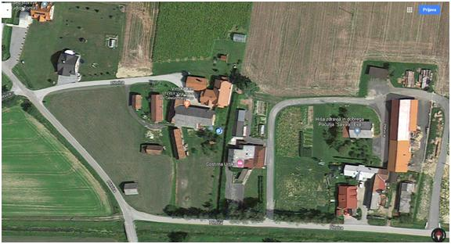
Predavanje, druženje in pogostitev na turistični kmetiji Urška, Plitvica 10a

Univerza Maribor, Fakulteta za kmetijstvo in biosistemske vede, Pivola 2, 2000 Maribor, www.fkbv.um.si
Kmetijsko gozdarska zbornica Slovenije, Kmetijsko gozdarski zavod Murska Sobota, Ulica Štefana Kovača 40, 9000 Murska Sobota, www.kgzs-ms.si
Maschinenring Grenzland, Halbenrain 52/2, 8492 Halbenrain, www.maschinenring.at

